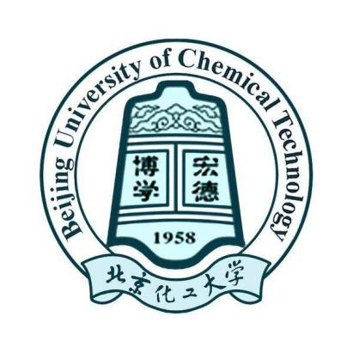

**《思想道德与法治实践》**

**个人实践总结**

**题 目： 化学先驱的足迹：爱国精神与现代青年的责任**

**学 院： 数理学院**

**班 级： 理试A2410**

**小组号： 11**

**学 号： 2024050276**

**姓 名： 周昭宇**

**一、在小组实践中承担的任务及完成情况**

在本次思想道德与法制实践课程的小组实践中，我主要承担了资料收集的任务。在这一过程中，我深感责任重大，因为资料的准确性和全面性直接影响到报告的质量。为了确保资料的可靠性，我通过多种渠道进行了广泛的搜集，包括图书馆的实体书籍、在线数据库、学术期刊以及相关的历史档案等。我仔细甄别每一份资料的真实性和相关性，力求为小组提供最有价值的信息。

**二、对小组实践内容的思考**

通过对侯德榜、徐光宪和师昌绪三位爱国化学家的事迹的学习，我深刻体会到了他们身上所体现的爱国精神、创新精神和敬业精神。这些精神不仅是化学领域，也是我们每一个人在学习和工作中应该追求和践行的。

侯德榜的创新精神和对化学工业的贡献，让我认识到在任何领域，创新都是推动发展的关键。徐光宪在稀土元素分离技术上的突破，展示了科学探索的无限可能。师昌绪在材料科学领域的贡献，则让我看到了科学研究与国家需求紧密结合的重要性。

这些化学家的事迹告诉我们，无论是在科学研究还是日常生活中，我们都应该保持对知识的渴望，对创新的追求，以及对国家的热爱。这些精神财富，对于我们当代大学生来说，具有重要的指导意义。

**三、在实践过程中的体会及收获**

在实践过程中，我体会到了团队合作的力量。每个小组成员都有自己的专长和任务，但只有当我们共同努力，才能完成一个高质量的报告。我在资料收集的过程中，学会了如何高效地检索和分析信息，这对于我未来的学习和研究工作都是宝贵的技能。

此外，我也深刻体会到了理论与实践相结合的重要性。通过将课堂上学到的知识应用到实践中，我对思想道德与法制的理解更加深刻。同时，我也学会了如何将抽象的理论知识转化为具体的实践行动，这对于我今后的学习和生活都具有重要的指导意义。

总结来说，这次实践不仅让我更加了解了爱国化学家的事迹和精神，也让我学会了如何在团队中发挥作用，如何将理论知识应用到实际中。这些体会和收获，将伴随我在未来的学习生涯中，成为我不断前进的动力。

**四、实践教学与个人发展的融合**

在本次思想道德与法制实践课程中，我深刻体会到实践教学对于个人发展的重要性。实践教学不仅是一种学习方式，更是一种促进个人全面发展的有效途径。通过亲身参与和体验，我学会了如何辨别信息的真伪，如何从不同角度审视问题，这对于形成独立思考的习惯至关重要。同时，实践教学也激发了我的创新能力，让我有机会将新的想法和方法应用到实际工作中。此外，通过研究和讨论爱国化学家的事迹，我更加明确了自己作为社会成员的责任，这种责任感将激励我在未来的学习、工作和生活中，为社会的进步和发展做出积极贡献。

实践教学为我们提供了一个模拟未来工作环境的平台，在小组合作中，我体验到了团队协作的重要性，这对我的职业规划有着重要的指导意义。我学会了如何在团队中发挥个人优势，同时也意识到了团队合作中可能出现的问题和挑战。为了更好地结合实践教学与个人发展，建议课程设计者增加跨学科实践项目，强化反馈机制，提供更多实际操作机会，并鼓励学生自主设计实践项目，以提高学生的主动性和参与度。通过积极参与实践教学，我们可以更好地准备自己迎接未来的挑战，为个人发展和社会进步做出贡献。

**五、总结**

通过参与本次思想道德与法制实践课程的小组实践，我不仅在资料收集和团队协作方面获得了宝贵的实践经验，而且在思想认识和精神层面上也有了显著的提升。我深刻理解到，作为一名大学生，我们不仅要在学术上追求卓越，更要在道德和法制上树立正确的价值观，以爱国化学家们为榜样，培养自己的爱国情怀、创新精神和敬业精神。

在实践过程中，我学会了如何从多角度思考问题，如何将理论与实践相结合，以及如何在团队中发挥自己的作用。这些经验不仅对我的学术发展有益，也对我的个人成长至关重要。我更加坚信，通过不断学习和实践，我们可以更好地理解并践行社会主义核心价值观，为实现中华民族的伟大复兴贡献自己的力量。

总之，这次实践是一次宝贵的学习经历，它不仅增强了我的责任感和使命感，也为我未来的道路指明了方向。我将把在实践中学到的知识和精神应用到未来的学习和工作中，不断追求卓越，为国家的发展贡献自己的青春和智慧。